集智通-snap功能0722

# 一、内容洞察-数据重下发功能

## 需求说明

由于ai审计平台，目前是在云桌面环境下进行登陆。在该环境下，文档上传、下载，流程比较麻烦。对文档生成的效率，影响比较大。

## 分析结果

1、新建【snap文档生成】功能模块

## 逻辑说明

1. snap文档生成功能：
   1. 新建菜单【snap文档生成】；
   2. snap文档生成页面：支持snap文档生成任务数据查询、信息查看、任务新建、模版下载、邮件推送等功能。
      1. 新建：支持新增snap文档生成任务配置，包括：任务编号（自动生成，时间戳）、任务名称（必填）、工作内容文档（必填）、备注等。
      2. 模版下载：支持工作内容文档模版下载。

snap工作内容上传模版.xlsx

* + 1. 邮件推送：选择待发送的任务数据（支持多选），点击【邮件推送】按钮，展示【邮件推送】弹窗。
       1. 【邮件推送】弹窗，展示配置的默认邮件地址，可修改；
       2. 邮件发送次数限制逻辑：每个账户、每天只能发送两次邮件。
       3. 发送邮件内容：
          1. 标题：xxxx年xx月xx日，snap文档传输
          2. 邮件内容：附件内容为《文档名称1》、《文档名称1》，请注意查收。

## 要素说明

暂无

## 页面原型

### 下发任务

#### **snap文档生成页面**

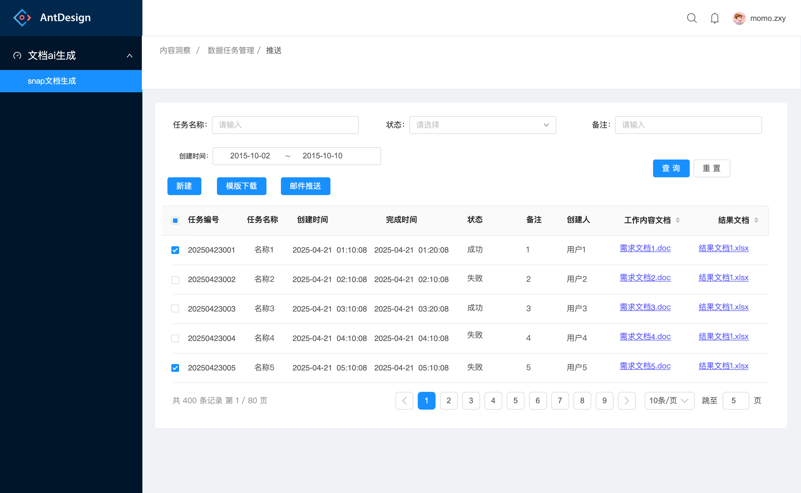

#### **新增snap文档生成任务弹窗页面**

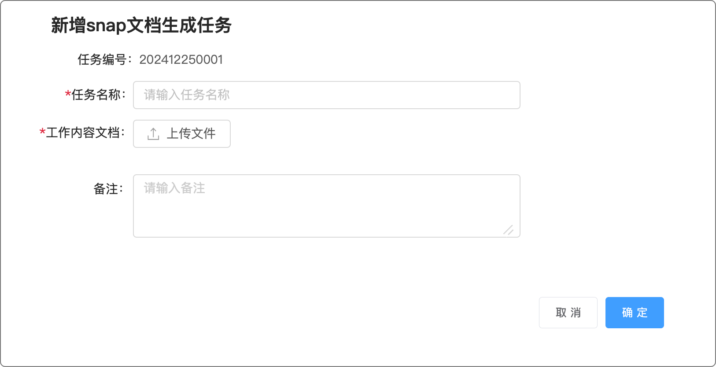

#### **邮件发送弹窗页面**

